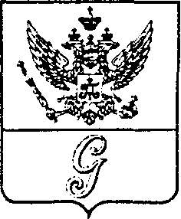
СОВЕТ ДЕПУТАТОВ МУНИЦИПАЛЬНОГО ОБРАЗОВАНИЯ
«ГОРОД ГАТЧИНА»
ГАТЧИНСКОГО МУНИЦИПАЛЬНОГО РАЙОНА
ТРЕТЬЕГО СОЗЫВА

РЕШЕНИЕ

от 27 февраля 2019 года № 8

Об отмене решений совета депутатов муниципального образования «Город Гатчина» Гатчинского муниципального района от 26.06.2013 № 33, от 24.12.2014 № 86
Руководствуясь статьями 40, 48 Федерального закона от 06.10.2003 № 131-ФЗ «Об общих принципах организации местного самоуправления в Российской Федерации», Уставом муниципального образования «Город Гатчина» Гатчинского муниципального района, частью 2 статьи 16 Федерального закона от 22.11.1995 г. № 171-ФЗ «О государственном регулировании производства и оборота этилового спирта, алкогольной и спиртосодержащей продукции и об ограничении потребления (распития) алкогольной продукции», совет депутатов МО «Город Гатчина»

Р Е Ш И Л:

- Отменить решение совета депутатов муниципального образования «Город Гатчина» Гатчинского муниципального района от 26.06.2013 № 33 «Об определении границ территорий МО «Город Гатчина», прилегающих к некоторым организациям и объектам, на которых не допускается розничная продажа алкогольной продукции»;
- Отменить решение совета депутатов муниципального образования «Город Гатчина» Гатчинского муниципального района от 24.12.2014 № 86 «О внесении изменений в решение совета депутатов МО «Город Гатчина» от 26.06.2013 № 33 «Об определении границ территорий МО «Город Гатчина», прилегающих к некоторым организациям и объектам, на которых не допускается розничная продажа алкогольной продукции».
- Настоящее решение вступает в силу со дня официального опубликования в газете «Гатчинская правда» и подлежит размещению на официальном сайте МО «Город Гатчина» в информационно-телекоммуникационной сети «Интернет».
Глава МО «Город Гатчина» -
Председатель совета депутатов
МО «Город Гатчина» В.А. Филоненко

